Українські вчені зафіксували небезпечне явище в океані -
зазначається, що ситуація може бути пов'язана з глобальним потеплінням
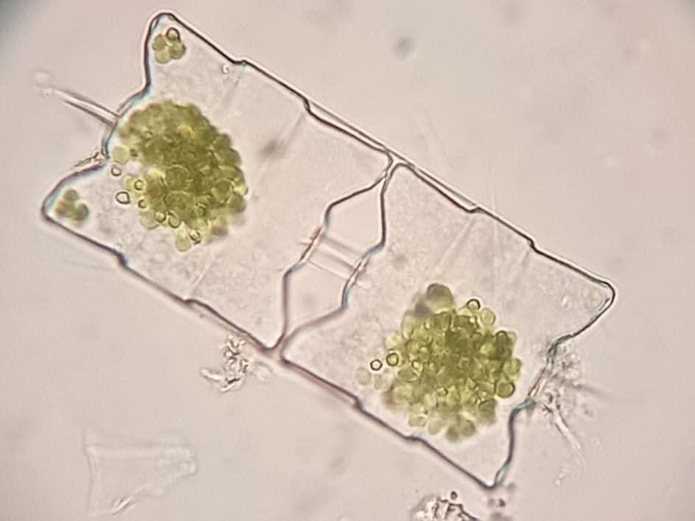
Останнім часом в Антарктиці рекордно низькі площі морського льоду / фото Національного антарктичного наукового центру
Українські полярники на станції "Академік Вернадський" зафіксували різке зростання вмісту хлорофілу в океані біля острова Галіндез. Дослідники вважають, що це може бути пов'язано з глобальним потеплінням.
Відзначається, що в листопаді на всіх точках моніторингових досліджень рівень хлорофілу був в 2,5-3 рази вище, ніж рік тому. При цьому вчені вказали, що останнім часом в Антарктиці рекордно низькі площі морського льоду, тому океан отримує більше сонячного світла і сильніше нагрівається.
"Зокрема, в листопаді минулого року в моніторингових точках температура води була від -1,1 до -0,7°, а в цьому році – від 0,3 до 0,9°. Світло і підвищена температура прискорюють процес фотосинтезу у рослин, активну участь в якому бере якраз хлорофіл. Тому зростання вмісту хлорофілу в пробах води свідчить про активний розвиток рослинних організмів (фітопланктону) в океані. В основному це одноклітинні мікроскопічні або навіть нановодорослі, які складно побачити неозброєним оком", - йдеться у дописі Національного антарктичного наукового центру у Facebook.

